【至尊張家界】廈門.長沙.張家界.鳳凰古城.常德.尊爵８日
（台北+台中+高雄三地直飛金門）
★天門山&遊鳳凰古城&中華大熊貓苑&大峽谷玻璃橋&船游柳葉湖★
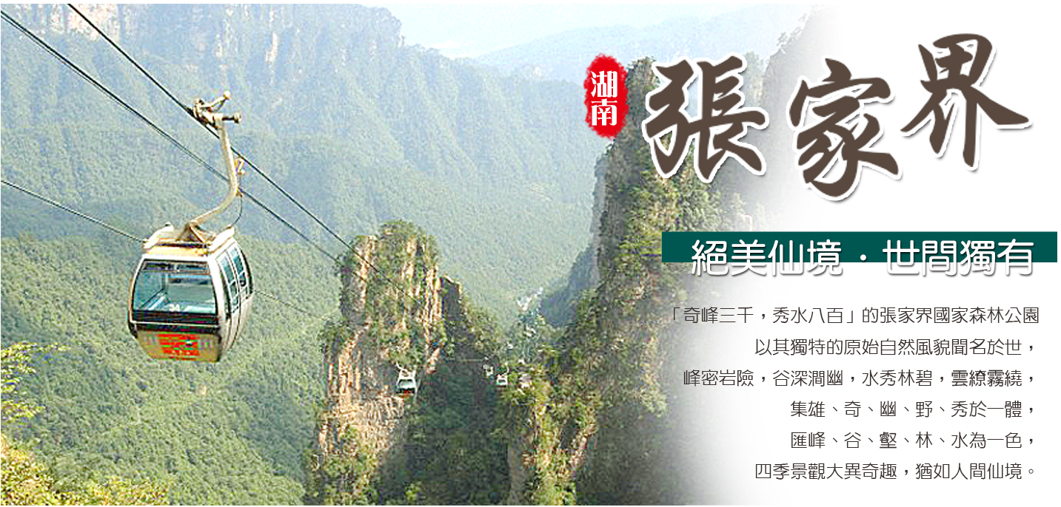
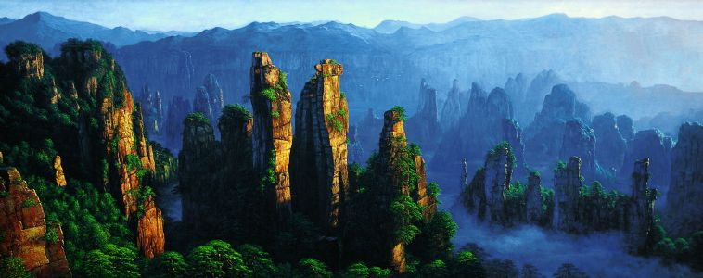
◆行程特色◆
『張家界』九寨看水，張家界看山。張家界是中國第一個國家級森林公園，是“天然去雕飾”的人間仙境，也是資源豐富的綠色植物寶庫和野生動物樂園，集“山峻、峰奇、水秀、洞美、峽幽”，讓人流連忘返。湘西鳳凰山光水色自然渾成，神秘誘人……苗寨、土家吊腳樓有著古老的神韻，奇風異俗令人嚮往，耐人尋味。”1984年將張家界國家森林公園、索溪峪自然保護區、天子山自然保護區三大風景區命名為“武陵源”。

◆特別安排◆
大自然億萬年雕琢的「人間仙境」─【天門山國家森林公園】
世界海拔最高的天然穿山溶洞~安排纜車上下，歷經大自然億萬年雕琢的「人間仙境」將搭乘全球最長─7455米的天門山纜車上下山，體驗淩空飛仙般的神奇感覺。
【中華大熊貓苑】建築面積13950平方米，內有熊貓館、熊貓醫院、科普館、伴生動物館等場館設施，是湖南規模最大，集旅遊觀光、科研科普、休閒娛樂為一體的熊貓主題樂園。園區二期“熊貓嘉年華”將規劃建設熊貓餐廳、兒童無動力遊樂園、濱水棧道、飛拉達、滑索等旅遊休閒項目，進一步豐富完善旅遊休閒功能。園內共有8只大熊貓，年齡最大的20歲，最小的2歲，2020年6月從四川中國大熊貓保護研究中心都江堰青城山基地轉運而來。8只大熊貓已完全適應當地環境，後續還將從青城山基地再引進4只大熊貓。
『張家界大峽谷』【雲天渡玻璃橋】幾乎零距離體驗張家界由奇峰異石構成的峽谷地貌，在有驚奇遊覽途中高潮迭起，目不暇接的飛泉流瀑數不勝數，輕巧絕妙地掛在峽谷之中、絕壁之上，千姿百態，各展妖嬈，疑似仙境。神泉溪、神泉峽、神泉湖，一路美景；山在水中，水在山中，湖光山色，美不勝收。
袁家界【百龍電梯上】以"世界上最高的全暴露觀光電梯，世界上最快的雙層觀光電梯“三項桂冠獨步世界。
【天子山纜車下】如詩如畫，集雄、險、奇、秀、幽、野等特色。
【金鞭溪】溪水四季清澈，林間鳥獸嬉戲，兩岸石峰挺立，有如一幅長軸山水畫。

◆精心安排◆
魅力湘西秀或千古情秀 袁家界百龍電梯 中華大熊貓苑 天門山索道
天門山天空步道（含鞋套） ★雲天渡玻璃橋 夜遊乘船遊沱江 夜遊鳳凰古城

◆特別贈送◆
每人每天一瓶礦泉水、每人一小包薑糖

◆購物站：全程無購物安排；讓您玩得輕鬆又開心

◆車上推薦土特產品（黑茶、酒鬼酒、銀飾、小吃等）

◆航班資訊◆
程別 | 航空公司 | 班機編號 | 起飛城市 | 抵達城市 | 起飛時間 | 抵達時間
去 程 | 華信航空 | AE765 | 台中RMQ | 金門KNH | 10:05 | 11:10
中 段 | 南方航空 | CZ6540 | 廈門XMN | 長沙CSX | 16:10 | 17:50
中 段 | 南方航空 | CZ6539 | 長沙CSX | 廈門XMN | 13:35 | 15:10
回 程 | 華信航空 | AE770 | 金門KNH | 台中RMQ | 18:50 | 19:50

◆每日行程◆
第一天 | 台灣金門；金門/廈門；廈門長沙
今日集合於【台中清泉崗機場】，由專人辦理登機手續後，搭乘豪華客機飛往金門，之後乘船前往廈門搭乘客機飛往湖南省會【長沙市】，中國首批歷史文化名城之一，有著悠久的歷史和燦爛的文化，獨特的山、水、州、城四位一體的城市景觀讓人醉遊其間。
早餐：XXX | 午餐：簡易餐盒 | 晚餐：中式合菜 50RMB
住宿：長沙市★★★★★華晨豪生酒店 或同級

第二天 | 長沙張家界4.5H（天門山+纜車單程、天空步道（含鞋套）、天門洞（穿山扶梯）、快線索道；夜遊72奇樓）
中國第一個國家公園【張家界國家森林】，張家界位於武陵源區南，於1982年成為中國大陸的第一個國家森林公園。張家界公園集『泰山之雄、華山之險、黃山之奇、桂林之秀』，可深入大自然的腹地，呼吸純淨的氧氣，給遊人留下清、香、綠、鮮、幽的印象。
【天門山國家森林公園】天風景區遊覽。公園占地面積96平方公里，為四面絕壁的台形孤山，屬典型的喀斯特岩溶地貌。天門山海拔1518公尺，是張家界的文化聖地，被稱為“張家界之魂”，有湘西第一神山的美譽。氣勢臨空獨尊，世界上最高海拔的天然穿山溶洞－天門洞，門高 131公尺、寬57公尺、深60公尺。1999年世界特技飛行大師曾架機穿越天門洞，引起世人關注。天門山寺，自明朝以來就香火鼎盛。是湘西的佛教中心。故天門山宛如是一座大氣的“天文化”和“仙山文化”為一體的神仙花園。【天門山索道】是世界上最長的客運索道，全長7200公尺，高1277公尺。天門山的奇特景觀，被稱爲天下奇觀的便是【天門洞】。特技飛行大賽在這裏舉行。在天門洞上面還有一處天漕，上面有塘無水。天門洞頂，又有水無塘，只見一眼水出，長流不絕，遊人從洞中經過，仰視洞頂，便只見水從眼出，初如柱，旋排散如花，形似梅花，故民間稱爲“梅花水”，並說：“誰人接得四十八滴梅花水，便可升官發財中狀元”。於是遊人到此，都張口去接這象徵吉祥的“梅花水”。上天門山觀光遊覽，不可不去天門山頂一觀。天門山頂古稱“雲夢絕頂”，是天門山的制高點。站在頂上，居高臨下，視野開闊，環顧四周，晨觀日出紅山，夕觀日落熔金，大小景點，盡收眼底。
【天空步道】湖南張家界天門山玻璃棧道，長60米，最高處海拔1430米。為了讓遊客零瑕疵的透過玻璃橋看到美麗的風景，上橋的遊客均要求戴上鞋套，以保持玻璃橋的透明和乾淨。玻璃棧道的刺激震撼，可與舉世聞名的美國大峽谷玻璃走廊"天空之路"媲美。
【鬼谷棧道】棧道上，挺著發麻的雙腿，帶著急促的心跳，閉上眼，伸開雙臂，你就能得到一次最完美、最刺激、最貼近自然的SPA。棧道中還有一個淩空伸出的長約5米的玻璃月臺。
【72奇樓】在張家界有一座傲立于三千奇峰之巔，八百秀水之畔的七十二奇樓，高達109.9米，據稱是中國上下5000年以來最高的民族建築，並于2019年成功申報吉尼斯世界紀錄；全世界最高的吊腳樓形態建築。從遠處看，七十二奇樓就像是一座懸浮在半空中的土家山寨，虛虛實實，如在幻境中一般。
PS:每年12月1日-次年3月15日，天門洞會關閉，穿山扶梯會停運；
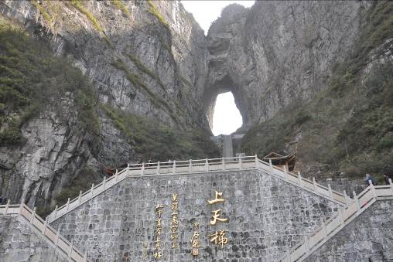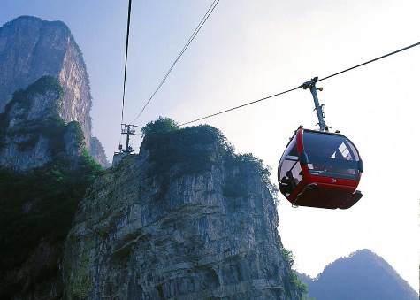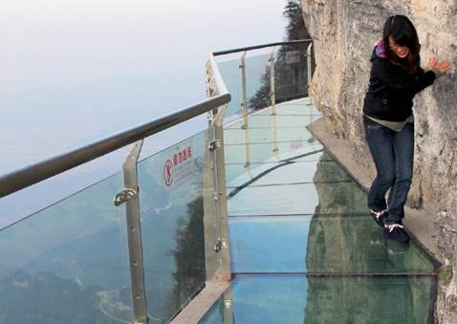
早餐：酒店內享用 | 午餐：黑竹溝野菌宴 （50RMB） | 晚餐：敬請自理（72奇樓）美食街
住宿：張家界市區★★★★★陽光酒店 或同級

第三天 | 張家界古丈1.5H（湘西苗寨）鳳凰古城2H（含接駁車，中華大熊貓苑；乘船夜遊沱江；夜遊古城）
【湘西苗寨】在湖南省湘西土家族苗族自治州古丈縣境內，有一條貫穿南北的省道S229，北接世界自然遺產張家界景區，南聯國家歷史文化名城鳳凰古城。全村由13個苗寨組成，距離鳳凰古城80公里。該村正處於張家界至鳳凰這一“黃金通道”上，焦柳鐵路、龍吉高速公路、省道穿寨而過，交通便利。苗寨門前最大的石牌“中國少數民族特色村寨”，就是湖南省民族宗教事務委員會報經國家民族事務委員會授予墨戎苗寨的一塊最大的“金字招牌”。湘西苗寨的苗族風情、苗族文化藝術主要有：苗族服飾銀飾、苗族刺繡、苗族建築、苗族趕秋、苗歌、四方鼓、蕩秋千、舞獅耍龍、上刀梯下火海、巫儺絕技等。
【鳳凰古城，含接駁車】中國最美麗的小城，是一個以苗族、土家族為主的少數民族聚集地，古城建於清康熙時，因沈從文的小說《邊城》而聞名於世。城內的青石板街道、沱江邊的吊腳樓、眾多的古建築，以及濃厚的苗族風情，構成了獨具一格的湘西韻味。古城依山傍水，沱江穿城而過，紅色砂岩砌成的城牆佇立在岸邊，南華山襯著清朝年間的城樓。北城門下的河面上，橫著一條窄窄的木橋，以石為墩，這裡曾是當年出城的唯一通道。
【乘農家船夜遊沱江】沱江這條河的水，打很遠的貴州境內流出來的，流到這裏自然清澈見底，乘坐農家船領略沿途古城風光。
【萬名塔】萬名塔離萬壽宮不遠，屹立沱江北岸，塔高21米，為大級六角磚塔，常有學生以此為素材寫生。入夜後亮起燈光的萬名塔最具魅力，塔影倒映江心，水中岸上兩個塔，非常壯觀，適合留影。夜晚的塔內有溫暖的黃色燈光，很適合拍照。 萬名塔挺拔秀麗地立于沱江之畔，倒影映入沱江碧波之中，搖搖晃晃，顯得格外秀氣動人。
【沱江跳岩】位於鳳凰古城北門外沱江河道中。始建於清康熙四十三年（1704年），舊時是進出鳳凰古城的主要通道之一。乾嘉苗民起義，辛亥革命鳳凰光復起義、解放戰爭，這裡都是進攻古城鳳凰的主要通道。沈從文、黃永玉等文學藝術大家，也是從沱江的“跳岩”走向世界的。
【吊腳樓】是鳳凰古城具有濃鬱苗族建築特色的古建築群之一的吊腳樓群全長240米，屬清朝和民國初期的建築，如今還居住著十幾戶人家。吊腳樓群的吊腳樓均分上下兩層，俱屬五柱六掛或五柱八掛的穿鬥式木結構，具有鮮明的隨地而建特點。上層寬大，下層占地很不規則;上層製作工藝複雜，做工精細考究，屋頂歇山起翹，有雕花欄杆及門窗；下層不作正式房間，但吊下部分均經雕刻，有金瓜或各類獸頭、花卉圖樣.上下穿枋承挑懸出的走廊或房間，使之垂懸於河道之上，形成一道獨特的風景。
【石板街】漫步青石板路，遊覽被稱為民族一條街的明清古石板街，沿街有苗家紮染、蠟染、銀飾、挑花、刺繡等多種多樣的民間工藝品；參觀有代表性的熊氏蠟染鋪、鎮竿張氏薑糖、渭陽銀莊、渭陽薑糖、吳花花的紮染鋪、王春的“苗家小鋪”等眾多工藝店鋪。欣賞沈從文筆下的沱江吊腳樓，遠眺畫家黃永玉奪翠樓。
【虹橋樓】虹橋風雨樓，原名臥虹橋，是建於清康熙九年（1670年）的用本地紅條石砌成的石拱橋。橋有2墩3孔，是橋墩呈船形，不僅美觀大方，且能減輕和分解流水衝力。原橋面兩側各建有12間吊腳樓木板房，開設飲食、百貨店鋪，中間為2米寬人行長廊。虹橋風雨樓有著重要的歷史文化價值以及豐富的旅遊資源。
【中華大熊貓苑】建築面積13950平方米，內有熊貓館、熊貓醫院、科普館、伴生動物館等場館設施，是湖南規模最大，集旅遊觀光、科研科普、休閒娛樂為一體的熊貓主題樂園。園區二期“熊貓嘉年華”將規劃建設熊貓餐廳、兒童無動力遊樂園、濱水棧道、飛拉達、滑索等旅遊休閒項目，進一步豐富完善旅遊休閒功能。園內共有8只大熊貓，年齡最大的20歲，最小的2歲，2020年6月從四川中國大熊貓保護研究中心都江堰青城山基地轉運而來。8只大熊貓已完全適應當地環境，後續還將從青城山基地再引進4只大熊貓。
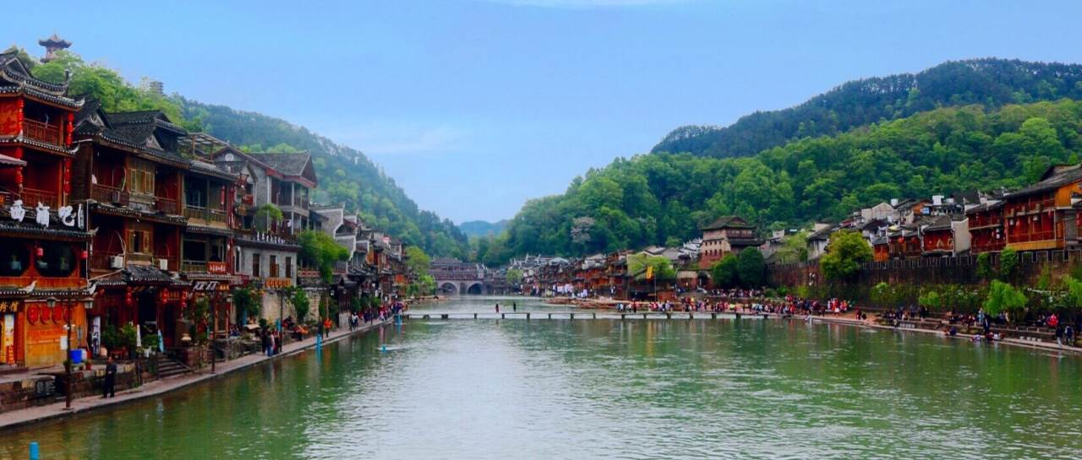
早餐：酒店內享用 | 午餐：湘西苗家宴（50RMB） | 晚餐：印象鳳凰（50RMB）
住宿：鳳凰古城★★★★★最湘西酒店 或 鳳鳴天下酒店 或同級

第四天 | 鳳凰（南華山）張家界3.5H（軍聲畫院文創園；土家風情園；贈送下午土家養生茶）
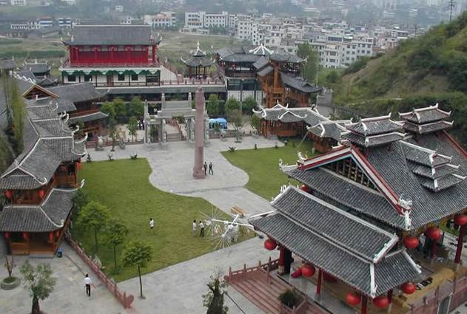
【南華山】位於湖南省湘西鳳凰古城南面，高七百公尺，共九峰七溪，最著名有虎尾峰、芙蓉岩，是城南一道天然屏障。被稱做南華疊翠 。上南華山，觀古城，看神鳳。
【軍聲畫院】館裏展示著各種砂石畫，砂石畫集國畫構圖，西畫手法、溶版畫，雕刻及藝術盆景之精髓為一體。古樸典雅，色彩自然，具有強烈的立體感和浮雕藝術效果，其圖面無不流溢著濃郁的自在神韻和湘西民族風情。
【土家風情園】是以湘西人的土司城堡為基礎，以最完整的土家山寨舊址原貌為風格，於 1997 年原址修復後向遊客開放，是與張家界自然山水交相輝映的一顆璀璨的文化明珠，也是土家人朝拜、祭祀、祈禱和節慶的“聖地”。土家風情園內建築多為木石結構，雕樑畫棟，金壁輝煌，飛簷翹角，玲瓏雅致。
早餐：酒店內享用 | 午餐：匯源餐廳 （50RMB） | 晚餐：酒店餐廳（50RMB）
住宿：張家界景區★★★★★皇冠假日（凱悅悠選）或 禾田居木寨别墅 或同級

第五天 | 張家界（金鞭溪、水繞四門；袁家界+百龍電梯上、天下第一橋；楊家界、峰墻奇觀；天子山+纜車下、賀龍公園）、魅力湘西秀或千古情秀
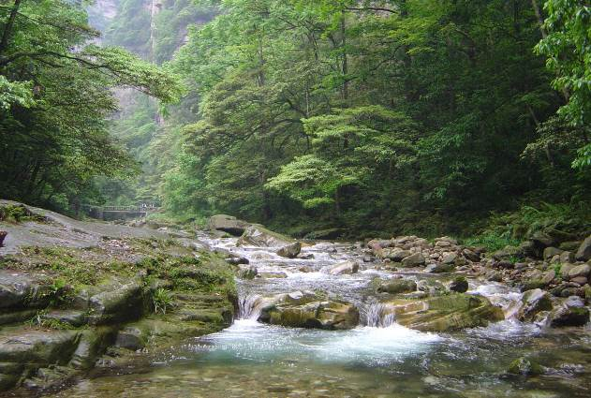
【金鞭溪】天然形成的一條美麗的溪流，因金鞭岩而得名。溪水彎彎曲曲自西向東流去，久旱，也不會斷流。走近金鞭溪，滿目青翠，連衣服都映成了淡淡的綠色。流水潺潺，伴著聲聲鳥語，走著走著，忽然感到一陣清涼，才覺察有微風習習吹過，陣陣襲來的芬芳使你不由得駐足細細品味。清澈見底、纖塵不染的碧水中，魚兒歡快地遊動，紅、綠、白各色卵石在水中閃亮。陽光透過林隙在水面灑落斑駁的影子，給人一種大自然安謐靜美的享受，一路上還可見到金鞭岩、神鷹護鞭、劈山救母、白沙泉、三楠報石、紫草津、千里相會等。
【水繞四門】穿過森林深處的金鞭溪，來到止馬塔以後，轉彎繞道的從四個自生的岩門迴繞出去，最後流入索溪峪，因此這裏稱為水繞四門。金鞭溪流到這裏，便進入了平地。這裏地勢平坦開闊，前方一線群峰競起，撲面而來，一峰勝過一峰，震撼遊人的心靈！！傳說這裏就是向王天子的出生地！
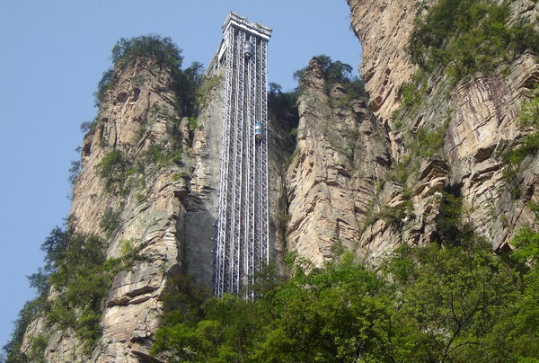
【袁家界】位於張家界森林公園北部，是鑲嵌在武陵源核心景區的一顆明珠。總面積約1200公頃，平均海拔1074米，它東鄰金鞭溪、遠眺鷂子寨；南望黃石寨；西通天子山；北距索溪峪。山勢壯麗，奇峰林立，峻峭無比，以粗壯高大的石峰，繁榮生長的綠樹，深達千尺的溝壑，構成了袁家界最有特色的迷人畫卷。享有〝山水經典，詩畫之源〞、〝擴大了的盆景，縮小了的仙境〞、〝大自然的迷宮〞等美譽。
【百龍觀光電梯】以"世界上最高的全暴露觀光電梯&世界上最快的雙層觀光電梯，位於世界自然遺産張家界武陵源風景區，也是世界上載重量最大、速度最快的觀光電梯，以三項桂冠獨步世界。
【天下第一橋】屬武陵源精華景點，大自然的鬼斧神工，將一塊厚約5米的天然石板，橫空"架"在兩座山峰之上，把東西兩峰連接。高度、跨度和驚險均為天下罕見，故稱"天下第一橋"。
【楊家界】東接張家界，北鄰天子山，楊家界山明水秀，風光如畫：香芷溪峰高天遠，澗深水清，斜陽古道，鳥叫蟬鳴，似世外桃源；龍泉峽絕壁羅列，是天然的屏障，宛若壯觀的古城牆 ；楊家界風景區還有被人嘆為“神州第一藤”的“ 絕壁藤王”；奇異的五色花。楊家界境內奇峰千座，溪澗縱橫，泉瀑處處，潭水幽幽，攬張家界仰視和天子山俯瞰觀賞特點於一身。動植物資源亦十分豐富，獼猴散佈，白鶴坪中上萬隻白鷺會聚，叢山峻林中奇異的五色花、 夜合花 、絕壁藤王遍佈。
【天子山自然保護區】位於于武陵源的東北部，此景區東自深圳閣起，西至將軍巖止，延盤繞近40公里，總面積近百平方公里。天子山名稱的由來是因宋代土家族領袖向大坤在此率眾起義，自稱天王，後亦殉難於此；安排貴賓搭乘纜車下覽西海，千座山峰兀立雲霧中，峰巒層列，形態奇特，令人有氣勢磅礡之感。
【賀龍公園】是1986年為紀念賀龍元帥誕辰90週年而興建的，融合自然及人文景觀，建有近百年來設計及鑄造最大的一尊銅像～賀龍銅像。
【魅力湘西歌舞秀】是一部大型民族風情歌舞劇，該劇以張家界土家族、苗族最樸實的生活場景為素材，用獨特而巧妙的舞蹈手法進行藝術創作，融合現代舞臺藝術、5.1高保真環繞音效、夢幻多屏矩陣、環幕投影、虛實互動表演於一體，配合美妙而震撼的配樂，帶給觀眾最美的視覺和聽覺享受。
早餐：酒店內享用 | 午餐：山上餐廳 （50RMB） | 晚餐：清源閣餐廳（50RMB）
住宿：張家界景區★★★★★皇冠假日（凱悅悠選）或 禾田居木寨别墅 或同級

第六天 | 張家界（大峡谷雲天渡玻璃橋往返）；張家界常德1.5H（船遊柳葉湖+千年詩牆;夜遊大小河街）
【張家界大峽谷】張家界大峽谷集山、水、洞於一身，張家界地貌的博物館，在這裡可觀賞到北溫帶喀斯特地形的全部風景！穀中猴群歡躍，百鳥爭鳴，湖水清澈、群山倒蘸 ，鴛鴦戲水、空氣清新、絕無僅有。形態各異的瀑布群，把生命之源傾瀉得淋漓盡致；隨海拔變化的植物帶，將四季更替演繹得如詩如歌；數條彩虹，百米梭板，千年風情，萬米長廊，把峽谷內裝扮得如畫似錦。
【雲天渡玻璃橋】約300公尺中國湖南的張家界大峽谷玻璃橋，玻璃橋總長430公尺、寬3公尺，橋面距離穀底相對高度，創下世界最長、最高的紀錄，並且是世界首座以玻璃作為主受力結構的大型橋樑，最大遊客容量為800人。是世界首座斜拉式高山玻璃橋，號稱創下10項「世界之最」，包括：最高且最長的玻璃人行橋、橋面上建有世界最高彈跳臺、玻璃承重最重的橋樑、舒適性最好的橋樑等等。站上峽谷中新完工的雲天渡玻璃橋，讓您體驗世界上最高、跨度最大的人行玻璃橋所帶來獨有的震撼。
【常德詩牆】常德史稱“黔川咽喉，雲貴門戶”。常德古稱武陵，歷史悠久，山川秀麗，歷來被稱為“洞庭明珠”和“湘西門戶”。素稱文物之鄉，以2.92公里長的防洪牆爲載體，修建一座旨在弘揚中華傳統文化，加強愛國主義教育的，命名爲“中國常德詩牆”。詩牆薈萃了中國當代名家詩詞、書法、美術精品鐫刻於一牆，被稱爲世界最長的詩、書、畫、刻藝術牆，獲“金氏世界紀錄最長的詩書畫刻藝術牆”。
【柳葉湖】山水資源獨特，柳葉湖湖水廣闊，水天一色，水域面積約爲杭州西湖的3倍，湖、塘、池、港、蕩等景觀形式豐富。柳葉湖文化底蘊深厚。柳葉湖歷史源遠流長，是我國最早進入新石器時代的地域之一，大量古文化遺址及其出土文物都是古代燦爛文化的見證，人文景觀開發前景廣闊。
早餐：酒店內享用 | 午餐：韓國烤肉（50RMB） | 晚餐：常德魚宴(50RMB)
住宿：常德市區★★★★★澤雲酒店 或同級

第七天 | 常德長沙2.5H（湘繡研究所、國金中心+黃興路步行街）；長沙廈門
【湘繡研究所】為中國湘繡的主要生產研究單位，前身為創建於1956年的湖南省湘繡廠，1979年改建為湖南省湘繡研究所，湘繡，馳名中外的中國四大名繡之一，有著悠久燦爛的歷史，著名的湖北江陵戰國楚墓出土 的楚繡和長沙馬王堆漢墓出土的漢繡，是其最初發展之源，本世紀以來，湘繡以自己絢麗多彩、風致韻絕的繡藝，在海內外屢獲殊榮，異彩輝耀。
【黃興路步行街】是一條百年老街，是最能代表"老長沙"的商業街，也是長沙之魂。它由室外步行街、室內步行街和空中花園街組成。室內外兩條步行街的景觀設計以人為本，富有湘楚文化特色,街內的綠化小品、水景、雕塑有機的結合，為市民提供多彩多姿的城市帶狀公園，是購物和休閒的理想場所。
早餐：酒店內享用 | 午餐：火宮殿小吃風味（50RMB） | 晚餐：中式合菜 50RMB
住宿：★★★★★廈門明發國際大酒店 或同級

第八天 | 廈門【體驗帆船出海】/金門；金門台灣
早餐後，乘車前往廈門帆船中心體驗【帆船出海】，這裏海景優美，海風清涼，運動型帆船航速快，轉向靈活，抗風浪性強，龍骨型結構使帆船像不倒翁一樣永不翻船，所以我們的帆船可以在海浪上完成各種動作。最刺激的是船身和水面傾斜的夾角可以達到60度，讓您體驗到海浪從身體上穿過的“濕身”之旅。
午餐後搭船前往金門尚義機場乘飛機返程，返溫暖的家，結束愉快的旅程！
早餐：酒店內享用 | 午餐：中式合菜50RMB | 晚餐：X
住宿：溫暖的家
本行程、班次時間及住宿飯店之確認以說明會資料為主，但將儘量忠於原行程。

行程備註：
※團費不含：
1.領隊、導遊、司機小費 (建議每天新台幣300元/人)
2.行程表上未表明之各項開支，自選建議行程交通及應付費用。
3.純係私人之消費：如行李超重費、飲料酒類、洗衣、電話、電報及私人交通費。
※成團人數：15 人以上成團；並派遣合格領隊隨行服務。
※本行程為團體行程恕無法接受中途脫隊要求。
※行程中已分攤65歲以上老人、殘障人士或兒童等優惠票價格，如產生優惠票恕不退回，敬請見諒。
※所有內陸之海空陸交通，食宿及遊覽，均由內陸公營旅遊單位負責安排，鑒於目前內陸交通，飯店系統仍有國家制度上之限制，如遇不可抗拒之因素，行程、飯店或交通工具有臨時更改，一切以當地旅行社安排為主，但景點決不減少。儘請見諒！
※吃素食(齋菜)旅客小提示：大陸地區吃素食(齋菜)的風氣畢竟沒有台灣風行，故素食方面無法像台灣做的如此的精緻，且用當季時疏，菜色變化不大，如果您是到大城市去旅行，除北京、江南地區，可能會比較好一些，其他省份地區如湖南、湖北、江西、雲南…等，請各位參團貴賓要多多包涵(約2-3菜+一湯)，在此建議，可自行帶些喜愛的素食罐頭，以免因飲食不佳影響旅遊心情。
※菜單均按10人一桌安排，若人數不足10人，菜品數量會根據實際人數酌量調整。
※故請旅客前往大陸旅遊時，請先調適自己，並對該地區環境先作認識，這樣一來相信您會有美好的旅程，並記得要『入境隨俗』喔!!
※親愛的旅客當您於大陸旅遊期間若有關於行程、餐食、飯店等各方面的任何問題，或有其他事項需要協助，都歡迎您隨時與當團領隊或當地旅行社、導遊立即反應，我們希望能提供各位貴賓立即的回應與協助，提高您對行程得滿意度。
~~祝您 旅途平安 愉快~~

